Отчет по лабораторной работе №8
  - Программирование циклов. Обработка аргументов командной строки.
Пашутина Анна Алексеевна
Содержание

1. Цель работы
Изучить работу циклов и обработкой аргументов командной строки.

2. Задание
Написать программы с использованием циклов и обработкой аргументов командной строки.

3. Выполнение лабораторной работы

3.1 Реализация циклов в NASM
Создаем каталог для программ лабораторной работы №8 с помощью команды mkdir , и в нем создаем файл lab8-1.asm с помощью команды touch(рис.1).
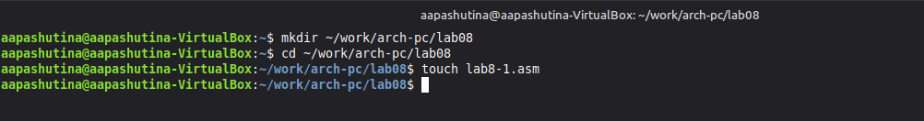
Создаем каталог и файл lab8-1.asm
Открываем файл в Midnight Commander с помощью команды mc и заполняем его в соответствии с листингом 8.1 (рис.2).
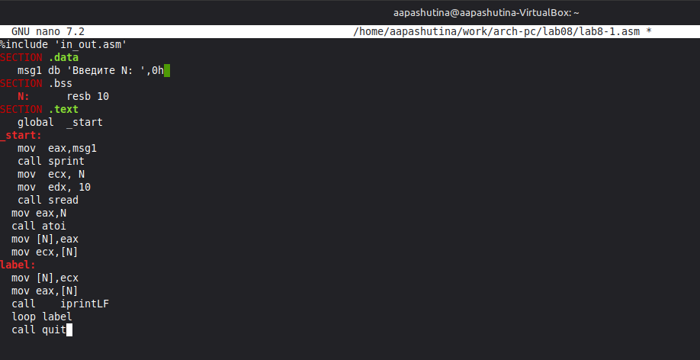
Заполняем файл в соответствии с заданием
Создаем исполняемый файл и запускаем его (рис.3).
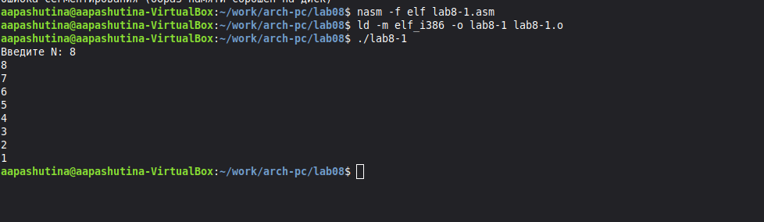
Запускаем файл и проверяем его работу
Снова открываем файл для редактирования и изменяем его, добавив изменение значения регистра в цикле (рис.4).
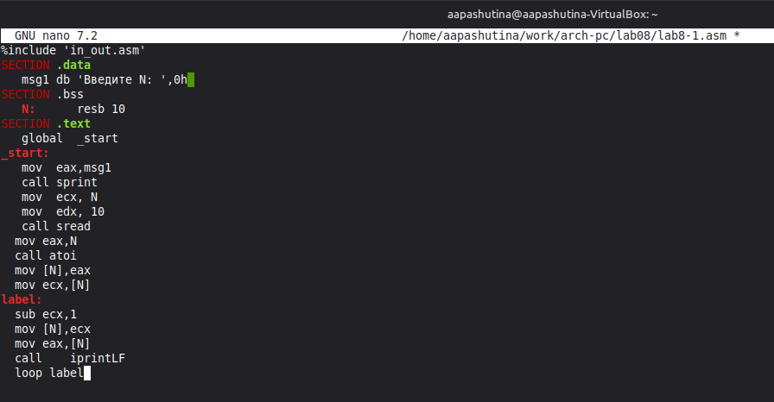
Изменяем файл в соответствии с заданием
Создаем исполняемый файл и запускаем его (рис.5).
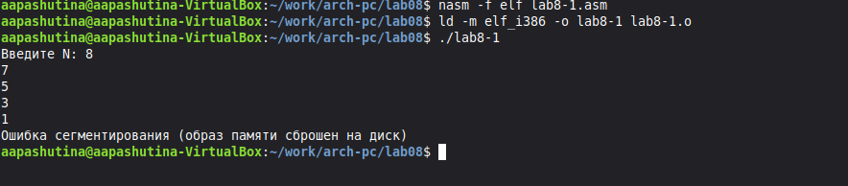
Запускаем файл и смотрим на его работу
Регистр ecx принимает значения 9,7,5,3,1(на вход подается число 10, в цикле label данный регистр уменьшается на 2 командой sub и loop).
Число проходов цикла не соответсвует числу N, так как уменьшается на 2.
Снова открываем файл для редактирования и изменяем его, чтобы все корректно работало (рис.6).
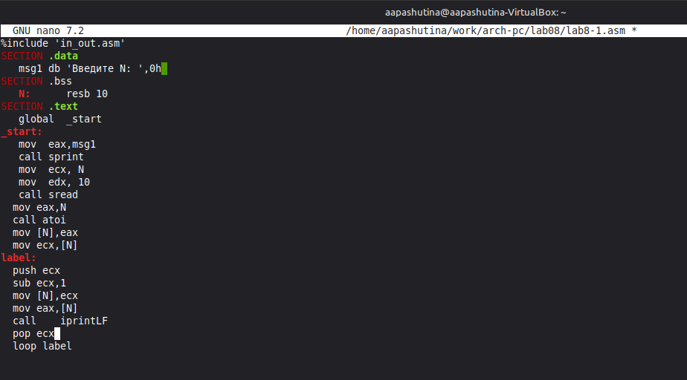
Редактируем файл
Создаем исполняемый файл и запускаем его (рис.7).
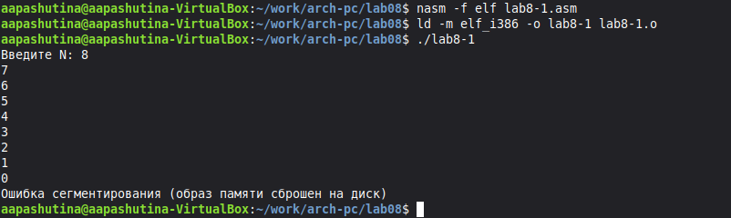
Проверяем, сошелся ли наш вывод с данным в условии выводом
В данном случае число проходов цикла равна числу N.

3.2 Обработка аргументов командной строки.
Создаем новый файл lab8-2.asm с помощью команды touch(рис.8).
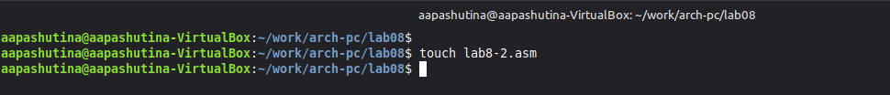
Создаем файл lab8-2.asm
Открываем файл в Midnight Commander с помощью команды mc и заполняем его в соответствии с листингом 8.2 (рис.9).
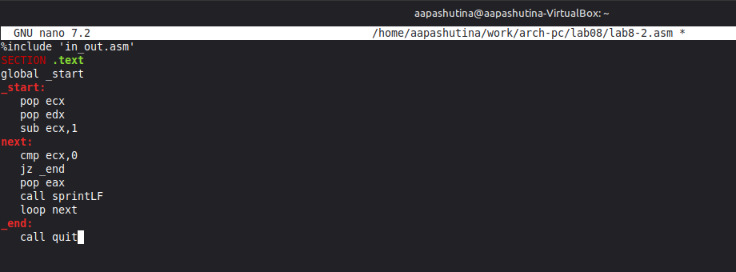
Заполняем файл в соответствии с заданием
Создаем исполняемый файл и проверяем его работу, указав аргументы (рис.10).
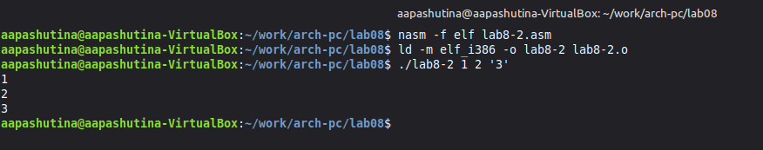
Смотрим на работу программ
Программой было обработано 3 аргумента.
Создаем новый файл lab8-3.asm с помощью команды touch(рис.11).
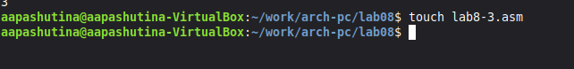
Создаем файл lab8-3.asm
Открываем файл и заполняем его в соответствии с листингом 8.3 (рис.12).
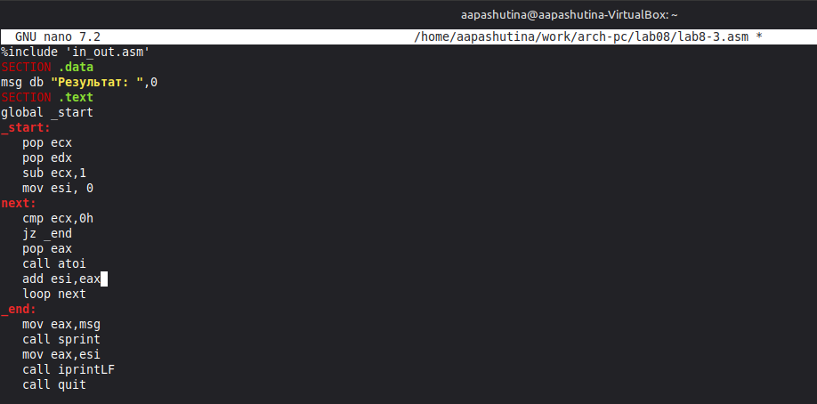
Заполняем файл в соответствии с заданием
Создаём исполняемый файл и запускаем его, указав аргументы (рис.13).
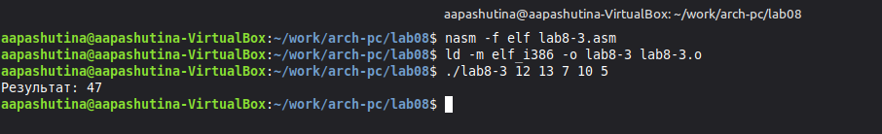
Смотрим на работу программы
Снова открываем файл для редактирования и изменяем его, чтобы вычислялось произведение вводимых значений (рис.14).
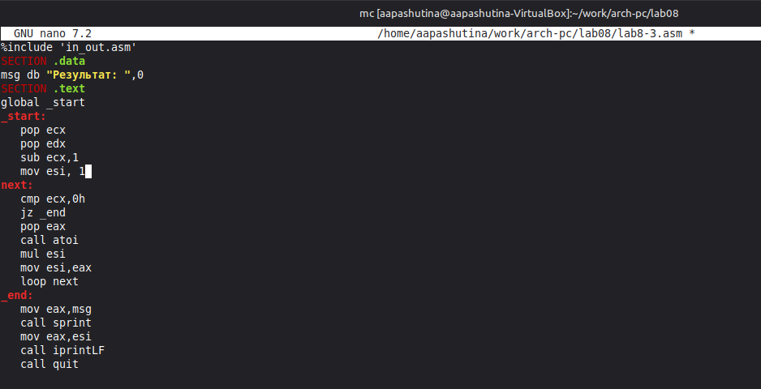
Изменяем файл
Создаём исполняемый файл и запускаем его, указав аргументы (рис.15).
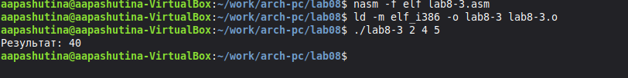
Проверяем работу файла(работает правильно)

3.3 Задание для самостоятельной работы
В лабораторной работе №6 программа высчитала мой номер варианта, который равен 3.
- Напишите программу, которая находит сумму значений функции 𝑓(𝑥) для 𝑥 = 𝑥1, 𝑥2, …, 𝑥𝑛, т.е. программа должна выводить значение 𝑓(𝑥1) + 𝑓(𝑥2) + … + 𝑓(𝑥𝑛). Значения 𝑥𝑖 передаются как аргументы. Вид функции 𝑓(𝑥) выбрать из таблицы 8.1 вариантов заданий в соответствии с вариантом, полученным при выполнении лабораторной работы № 6. Создайте исполняемый файл и проверьте его работу на нескольких наборах 𝑥 = 𝑥1, 𝑥2, …, 𝑥𝑛.
Создаем новый файл lab8-4.asm с помощью команды touch(рис.16).
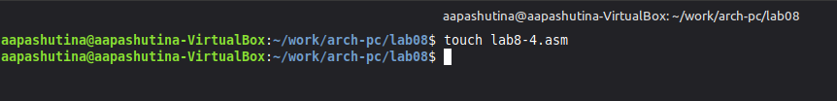
Создаем файл lab8-4.asm
Открываем его и пишем программу, которая выведет сумму значений, получившихся после решения выражения (10*x-5) (рис.17).
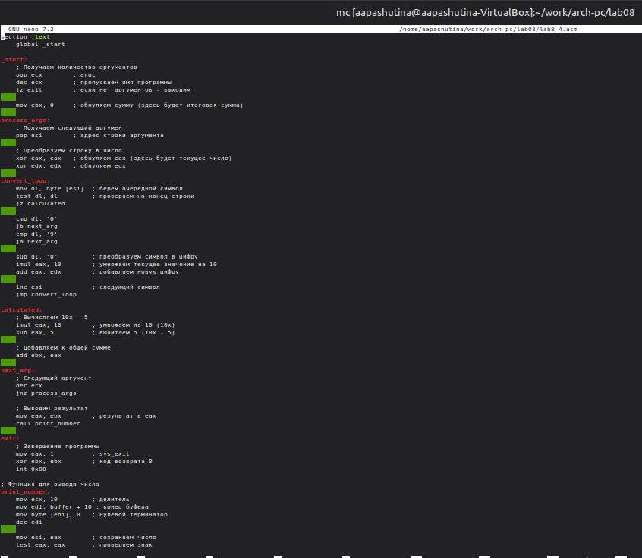
Пишем программу, которая выполнит задание
Транслируем файл и смотрим на работу программы (рис.18).
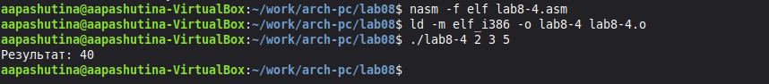
Смотрим на рабботу программы при x1=2 x2=3 x1=5(всё верно)
Транслируем файл и смотрим на работу программы (рис.19).
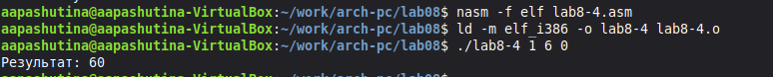
Смотрим на рабботу программы при x1=1 x2=6 x1=0(всё верно)

4. Выводы
Мы научились решать программы с использованием циклов и обработкой аргументов командной строки.

